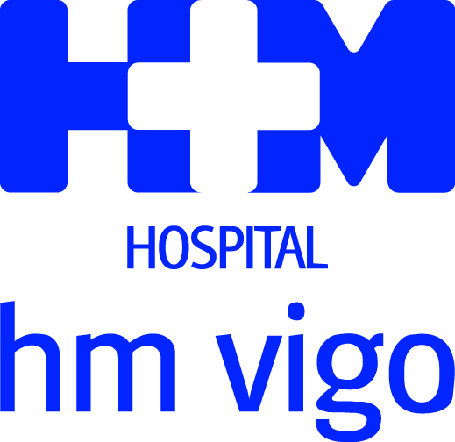

El centro de HM Hospitales da un paso más en la ampliación de la cartera de servicios asistenciales

EL HOSPITAL HM VIGO REFUERZA EL SERVICIO DE OTORRINOLARINGOLOGÍA CON LA INCORPORACIÓN DEL
DR. DIONISIO ALONSO PÁRRAGA

- El Dr. Alonso Párraga ha dedicado buena parte de su labor investigadora a estudiar el tratamiento del vértigo y a la patología de la nariz y los senos paranasales

- El especialista ha sido pionero en España en cirugía endoscópica nasal

Vigo, 12 de abril de 2018. El Hospital HM Vigo ha incorporado a un nuevo especialista a la Unidad de Otorrinolaringología. Se trata del Dr. Dionisio Alonso Párraga, un profesional de reconocida trayectoria que amplía la oferta asistencial del centro y que se ha puesto al frente del Servicio. De esta manera, HM Hospitales da un paso más para completar la cartera de servicios asistenciales del centro vigués.

El Dr. Dionisio Alonso Párraga cuenta con una dilatada experiencia en el ámbito de la Otorrinolaringología, campo al que se ha dedicado durante las últimas cuatro décadas. El Dr. Ángel del Santo, director médico del Hospital HM Vigo, ha afirmado que “la incorporación del Dr. Alonso Párraga nos permite ampliar nuestra cartera y seguir trabajando para que el centro ofrezca a los pacientes unos servicios asistenciales acordes a los más altos estándares de calidad”.

El Dr. Alonso Párraga ha dedicado buena parte de su labor investigadora al estudio del vértigo y de sus tratamientos. También ha sido pionero en España en cirugía endoscópica nasal, ya que ha profundizado en campos como la patología de la nariz y de los senos paranasales para ofrecer a los pacientes los tratamientos personalizados más adecuados a cada caso.

Además de la labor asistencial, el Dr. Alonso Párraga también ha destacado a lo largo de su trayectoria por su compromiso en actividades de formación. No en vano, ha sido director de más de sesenta cursos de formación de ámbito nacional e internacional. También ha sido coordinador docente del Colegio de Médicos de Pontevedra.

El pasado mes de marzo, el Dr. Alonso Párraga impartió un curso de Traqueotomía y Traqueostomía en la sede viguesa del Colegio de Médicos de Pontevedra. “Es importante ampliar conocimientos para, de esta manera, ofrecer a los pacientes los mejores tratamientos y la posibilidad de acceder a tecnología de vanguardia”, explica el especialista.

Renovación
HM Vigo está inmerso en un proceso de renovación de instalaciones y equipos médicos en el que HM Hospitales está realizando una inversión de 2,2 millones de euros. Las primeras intervenciones se han centrado en la renovación de zonas asistenciales como la Unidad de Reanimación Post Quirúrgica y la nueva área de endoscopias que sirven para garantizar a los pacientes una atención sanitaria con total seguridad. En la actualidad se está llevando a cabo la ampliación y mejora del bloque quirúrgico y se está completando la renovación de consultas externas, donde se incorporará un mamógrafo y un ecógrafo de mama para poner en funcionamiento la nueva Unidad de la Mujer.

El hospital tiene previsto seguir ampliando su oferta asistencial y atender prácticamente todas las especialidades médico-quirúrgicas, además de contar ya con un servicio de Urgencias 24 horas y una sala de endoscopias con instalaciones renovadas.

HM Hospitales
HM Hospitales es el grupo hospitalario privado de referencia a nivel nacional que basa su oferta en la excelencia asistencial sumada a la investigación, la docencia, la constante innovación tecnológica y la publicación de resultados.
Dirigido por médicos y con capital 100% español, cuenta en la actualidad con 4.700 profesionales que concentran sus esfuerzos en ofrecer una medicina de calidad e innovadora centrada en el cuidado de la salud y el bienestar de sus pacientes y familiares.

HM Hospitales está formado por 38 centros asistenciales: 14 hospitales, 3 centros integrales de alta especialización en Oncología, Cardiología y Neurociencias, además de 21 policlínicos. Todos ellos trabajan de manera coordinada para ofrecer una gestión integral de las necesidades y requerimientos de sus pacientes.

En el año 2014, HM Hospitales puso las bases de un proyecto sanitario líder en Galicia con la incorporación del Hospital HM Modelo y la Maternidad HM Belén, dos centros de referencia en A Coruña a los que se han sumado en 2016 los hospitales HM Rosaleda y HM La Esperanza en Santiago de Compostela. En marzo de 2017 se ha adquirido en Vigo el Centro Médico el Castro – Hospital Perpetuo Socorro, ahora HM Vigo, con el objetivo de completar asistencialmente el llamado eje atlántico.

Actualmente, HM Hospitales en Galicia dispone de más de 300 camas y 26 quirófanos que responden a todas las especialidades médicas y quirúrgicas y cuenta con la más avanzada tecnología de diagnóstico por imagen. Destacan la UCI de adultos y neonatal, los servicios de urgencias 24 horas y urgencias pediátricas, la medicina nuclear y el Laboratorio FIV entre otros. Estos recursos vienen a sumarse a los del resto del grupo en el conjunto de España, todos ellos con la mayor cualificación técnica y humana.

Más información: www.hmhospitales.com

Más información para medios:
DPTO. DE COMUNICACIÓN DE HM HOSPITALES

Santiago de Compostela
Miguel Álvarez López
Tel.: 981 551 200 (Ext. 1800) / Móvil 661 571 918
E-mail: malvarezlopez@hmhospitales.com

